- Экономика Бразилии.
  - Внутренняя макроэкономическая политика государства. Основными направлениями макроэкономической политики, проводимой правительством Бразилии, на данный момент являются смягчение кредитных условий, поддержание потребительского спроса, улучшение ситуации на рынке жилья, сокращение уровня безработицы.
    - Центральный банк страны в июле понизил процентную ставку до рекордно низкого уровня 8,75%, а также направил на денежный и валютный рынки порядка $100 млрд в целях оказания финансовой помощи компаниям. Для сравнения, в январе значение рассматриваемого показателя составляло 13,75%. По мнению властей, достаточно низкий для экономики Бразилии уровень инфляции позволит и в дальнейшем придерживаться политики низких процентных ставок. Так, согласно данным национального статистического агентства, за 12 месяцев с окончанием в середине августа уровень потребительских цен в стране вырос на 4,34%, тогда как в середине июля годовая инфляция составляла 4,47%, а в ноябре 2008 года значение рассматриваемого показателя насчитывало 6,54%. Экономисты ожидают дальнейшего замедления темпов роста потребительских цен до 4,32% на конец текущего года и до 4,3% к началу 2011 года.
    - Понижение ключевой процентной ставки и увеличение числа выдаваемых кредитов не могло не отразиться на рынке жилья и финансовом секторе Бразилии. Последний более всего пострадал от роста объема просроченных задолженностей в разгар кризиса. Тем не менее, согласно подсчетам центрального банка, общий объем просроченных кредитов частным лицам уже стабилизировался, и в июле значение показателя осталось на уровне предыдущих двух месяцев в 8,6%. Просрочки по корпоративным долгам увеличились за рассматриваемый месяц с 3,4% до 3,8%. По мнению главы экономического управления центрального банка, объем непогашенных кредитов, выданных компаниям может стабилизироваться уже в ближайшие месяцы, а к концу года ожидается снижение обоих показателей. На данный момент процентная маржа, составляющая разницу между процентами, которые банки зарабатывают за счет выдаваемых кредитов, и процентами, которые они начисляют на депозиты, упала до минимального с сентября прошлого года уровня и находится вблизи докризисного значения. Объем выданных кредитов в процентах от ВВП вырос по результатам июля до 45% по сравнению с 43,9% в июне 2009 года и 36,7% в июле 2008 года. К концу года ожидается рост показателя до 47%.
На данный момент основную роль в увеличении объемов выдаваемых кредитов играют государственные банки, доля которых в общем объеме кредитования увеличилась в июле с 38,6% до 39,9%, тогда как частные финансовые институты не спешат расширять свои позиции на этом рынке, проводя более тщательную политику по отбору клиентов. Тем не менее, в связи с сокращением уровня безработицы в стране, низкими процентными ставками и восстановлением экономики, основное внимание компаний финансового сектора и в дальнейшем будет направлено на привлечение клиентов как на внутреннем, так и на внешнем рынках и предоставление им различного набора услуг. В тоже время стабилизация просрочек по кредитам позволит финансовым институтам снизить объемы резервов, что благоприятно отразится на отчетностях банков, а, следовательно, и на стоимости их акций.
    - Что касается рынка жилья, то здесь также стоит отметить влияние политических факторов, к которым относится программа "Minha Casa, Minha Vida" ("Мой дом, Моя жизнь"), принятая в марте правительством Бразилии, согласно которой на строительство миллиона домов для семей с низким уровнем дохода администрация президента обещала выделить 34 млрд реалов ($18 млрд). Так, семьи с месячным доходом менее 4 200 реалов смогут приобрести жилье по ипотеке с практически нулевой процентной ставкой, с правом рефинансирования в течение 36 месяцев в случае потери работы и 100%-ой правительственной поддержкой в случае смерти. Несмотря на относительно недавний запуск проекта "Minha Casa, Minha Vida", его благоприятное воздействие на экономику можно наблюдать уже сейчас. Во-первых, оживление в секторе недвижимости способствует увеличению рабочих мест, как в строительстве, так и в других отраслях экономики, а, во-вторых, позитивно сказывается на спросе на товары смежных отраслей, например, занимающихся производством мебели и предметов интерьера.
Следует отметить, что потенциал бразильского рынка недвижимости весьма велик. Так, на текущий момент, согласно подсчетам центрального банка, ипотечное кредитование составляет только 2,5% ВВП страны. Для сравнения, в Мексике его уровень достигает 11% ВВП, в Чили - 20%, а в развитых странах - более 40%.
    - В борьбе за стимулирование потребительских расходов правительство Бразилии снизило налоги на некоторые промышленные товары и строительные материалы, а также на автомобили и электронику.
    - На рынке труда также наметилась некоторая положительная тенденция. Согласно данным центрального банка Бразилии, в июле уровень безработицы сократился до 8%, что явилось четвертым кряду падением рассматриваемого показателя (рис. 1). В июле министерство труда зарегистрировало 138 402 новых рабочих мест - максимальный прирост с сентября прошлого года. По сообщению министра финансов, количество рабочих мест в Бразилии может увеличиться на 600 000 уже в 2009 году.
    - Несмотря на рекордное увеличение номинального бюджетного дефицита Бразилии в июле с 10,13 мрлд реалов месяцем ранее до 13 млрд реалов, а также значительный рост коэффициента, характеризующего отношение долга к ВВП, с 43,1% до 44,1%, по сравнению с другими странами, эти показатели выглядят далеко не самым худшим образом. В связи с чем, аналитики агентства Moody’s рассматривают Бразилию в качестве первого претендента на повышение кредитного рейтинга до инвестиционного уровня после окончания глобального экономического кризиса.
Согласно оценкам Международного валютного фонда, ВВП крупнейшей в Латинской Америке экономики сократится на 1,3% по результатам текущего года, что значительно меньше ожидаемого уменьшения значения рассматриваемого показателя на 7,3% для Мексики, а также прогнозируемого 3,8%-го падения ВВП в странах с развитой экономикой. В 2010 году рост ВВП Бразилии может составить 2,5%.
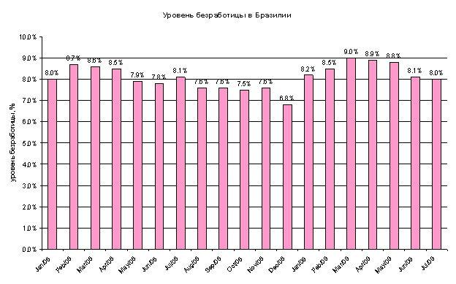
Рис.1
  - Структура экспорта и его основные направления. Одной из основных задач правительства Бразилии является развитие экспорта, как в рамках регионального торгового соглашения Mercosul, так и с другими развивающимися и развитыми странами. В состав блока Mercosul, основанного в 1991 году, вошли Аргентина, Бразилия, Парагвай, Уругвай. В 2008 году эти страны заключили соглашения о свободной торговле с Израилем, тем самым пополнив список уже имеющихся соглашений с Колумбией, Эквадором, Венесуэлой, Перу, Чили и Боливией. Кроме того, ведутся переговоры с Мексикой и Канадой, а также со странами Европейского союза, планируется налаживание трехсторонних торговых связей с Индией и Южно-Африканской Республикой.
В последнее время значительно выросла роль Китая в качестве одного из торговых партнеров Бразилии. Так, с 2003 по 2008 года доля Китая в общей структуре экспорта страны увеличилась на 2,09%, тогда как доля США, наоборот, уменьшилась на 9,17% (рис. 2, рис. 3, табл. 3).

Структура экспорта Бразилии по регионам и странам
Год | 2003 | 2004 | 2005 | 2006 | 2007 | 2008 | 2008 | 2009
 |  |  |  |  |  |  | янв-июнь | янв-июнь
Регион/Страна
ЕАСТ | 0.84% | 0.70% | 0.83% | 1.04% | 1.13% | 1.18% | 1.17% | 2.48%
Африка | 3.91% | 4.39% | 5.05% | 5.41% | 5.34% | 5.14% | 4.81% | 5.97%
ЛАИ | 17.70% | 20.45% | 21.51% | 22.85% | 22.67% | 21.77% | 22.13% | 17.75%
Канада | 1.34% | 1.24% | 1.64% | 1.66% | 1.47% | 0.94% | 0.94% | 1.06%
США | 23.14% | 21.10% | 19.24% | 17.98% | 15.76% | 13.97% | 14.33% | 10.45%
Восточная Европа | 2.32% | 2.08% | 2.83% | 2.82% | 2.68% | 2.82% | 3.01% | 2.31%
Ближний Восток | 3.83% | 3.82% | 3.62% | 4.17% | 3.98% | 4.07% | 3.75% | 4.77%
Европейский союз | 25.70% | 25.52% | 22.81% | 22.53% | 25.17% | 23.44% | 24.43% | 22.86%
Азия | 15.96% | 15.08% | 15.66% | 15.11% | 15.62% | 18.92% | 17.99% | 26.77%
Китай | 6.19% | 5.63% | 5.77% | 6.10% | 6.69% | 8.29% | 8.17% | 14.95%
Корея | 1.67% | 1.48% | 1.60% | 1.42% | 1.27% | 1.58% | 1.35% | 1.89%
Япония | 3.16% | 2.87% | 2.94% | 2.83% | 2.69% | 3.09% | 2.80% | 2.80%
Другие | 4.94% | 5.10% | 5.36% | 4.76% | 4.96% | 5.96% | 5.66% | 7.14%
Другие | 5.25% | 5.61% | 6.80% | 6.43% | 6.19% | 7.76% | 7.45% | 5.58%
Табл. 3
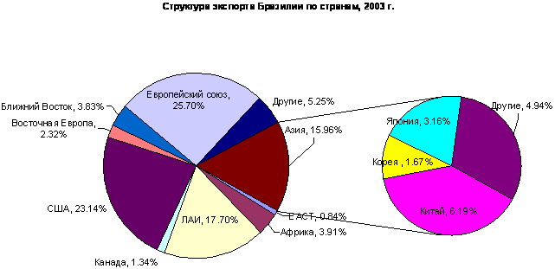
Рис. 2
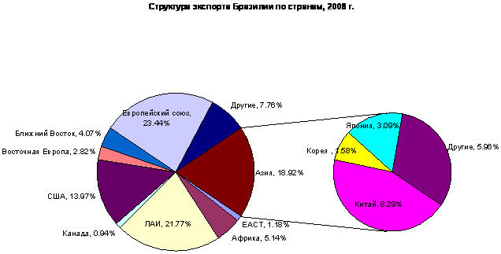
Рис. 3
Если сравнивать первые шесть месяцев 2008 и 2009 гг. (рис. 4 и рис. 5, табл. 3), то здесь можно отметить еще большее увеличение доли экспорта, направляемого в Китай, с 8,17% до 14,95%. Однако, в данном случае одной из основных причин, вероятно, является сокращение ВВП в США и значительный рост соответствующего показателя в Китае во втором квартале текущего года. Так, благодаря политике, проводимой китайским правительством, ВВП по результатам второго квартала увеличился на 7,9%, а объем промышленного производства вырос в июле на 10,8%, тогда как в апреле прирост составил 7,3%, а в ноябре 2008 года было достигнуто минимальное значение прироста показателя в 5,4%.
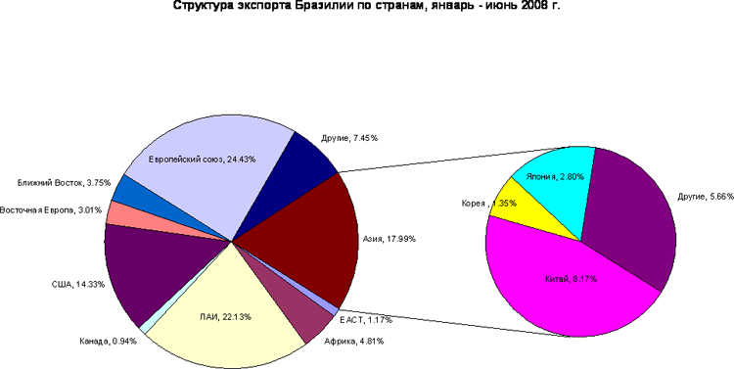
Рис. 4
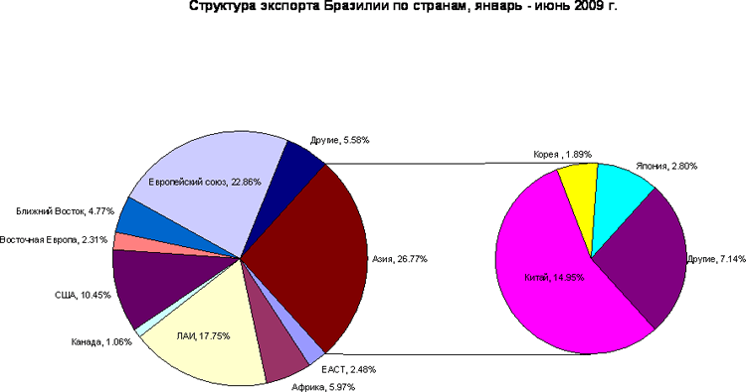
Рис. 5
Тем не менее, последнее время правительство Китая обратило внимание на избыточный рост производственных мощностей в некоторых отраслях, в том числе занимающихся производством стали и цемента, поэтому принимаемые меры по сокращению объемов кредитования и производства в проблемных областях могут замедлить темпы экономического роста страны. Тем не менее, в отличие от США, ВВП Китая с самого начала кризиса продолжал демонстрировать положительные темпы прироста. Поэтому уменьшение доли США, и увеличение доли Китая, которое мы наблюдаем в структуре экспорта Бразилии с 2003 года будет и в дальнейшем благоприятно сказываться на экономике страны.
- Ситуация на мировых сырьевых рынках. Одним из основных факторов, оказывающих в последнее время особое влияние на сырьевой рынок, является курс доллара. Так, например, несмотря на избыточное предложение нефти на мировом рынке, которое, по данным EIA, наблюдается начиная с третьего квартала 2008 года, цены на "черное золото" находятся в восходящем тренде с января 2009 года. В тоже время, в феврале текущего года после значительного укрепления, доллар США начал сдавать свои позиции против основных европейских валют, что и продолжается до сих пор. Рассмотрим зависимость между недельными ценами на сырую нефть и курсом евро к американскому доллару с января 2007 года. На рис.6 можно пронаблюдать достаточно тесную зависимость между рассматриваемыми курсом валют и ценами на нефть. Коэффициент корреляции между ценами на "черное золото" и котировками EUR/USD за весь рассматриваемый период составляет 0,90. Таким образом, если доллар и дальше продолжит терять свои позиции против более рисковых валют, цены на нефть, несмотря на избыточное предложение "черного золота" на мировом рынке, могут и дальше продолжить восходящее движение.
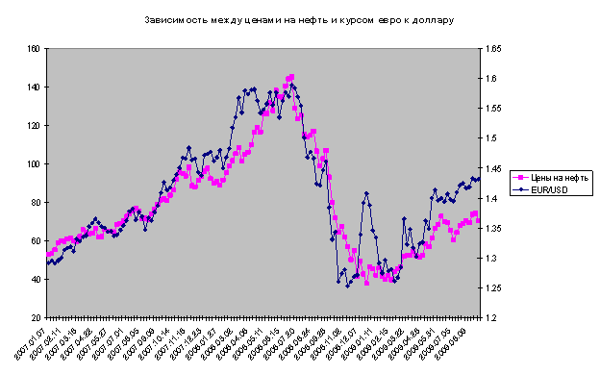
Рис. 6
Что касается цен на основные металлы, используемые в промышленности, то здесь ситуация выглядит подобным образом. Несмотря на то, что промышленное производство в мире начало восстанавливаться только в последние месяцы, цены на металлы находятся в восходящем тренде с января 2009 года. То есть здесь также более прослеживается спекулятивная составляющая, нежели реальные показатели.
Стоит остановиться также на рынке железной руды, на котором Бразилия является крупнейшем игроком в мире. Основным направлением использования этого материала является производство стали, а наиболее важным рынком сбыта - Китай. По данным Всемирной ассоциации производителей стали, в последние месяцы в этой отрасли наметился рост производства практически во всех странах. На рис. 7 можно наблюдать увеличение мировых объемов выпуска стали с мая текущего года.
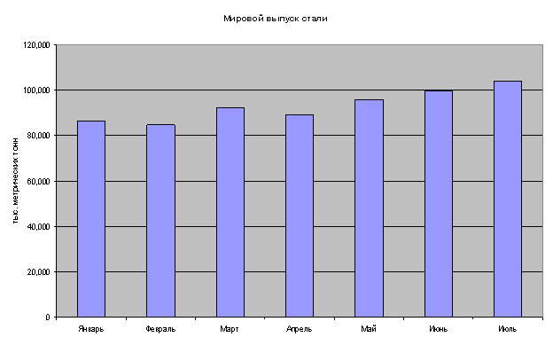
Рис. 7
Конечно, основную роль в этом сыграл Китай, где выпуск необработанной стали в июле вырос на 13% на фоне увеличения спроса со стороны строителей и автопроизводителей. В дальнейшем темпы роста этой отрасли в Поднебесной могут замедлиться в связи с ужесточением условий кредитования. Тем не менее, по мнению главного аналитика Ассоциации производителей железа и стали в Китае Li Shijun, поддержку производству стали, вероятно, окажут негосударственные инвестиции в активы и спрос на недвижимость. Кроме того, европейские и японские производители стали также в последнее время увеличили спрос на железную руду, в связи с чем бразильская компания Vale сообщила о возобновлении добычи на простаивающих рудниках. Таким образом, несмотря на возможное сокращение потребления железной руды Китаем во втором полугодии, спрос со стороны других стран, скорее всего, окажет поддержку ценам на этот ресурс.
Таким образом, исходя из приведенных выше фундаментальных соображений, мы оцениваем потенциал роста по данному инструменту в 20% от текущего уровня в $62,91.
Основные риски.
- Несмотря на усилия правительства, Бразилия все же остается страной с высоким уровнем неравенства доходов населения.
- Рост рынка недвижимости в Бразилии может быть весьма ограничен в связи с тем, что большая часть ипотечных кредитов ложится на плечи государственных банков (более 70%), тогда как частные финансовые институты предпочитают предоставлять более прибыльные и менее рискованные услуги. Таким образом, в долгосрочной перспективе, если правительству страны не удастся найти компромисс с частными банками по поводу предоставления ипотечных кредитов, при неблагоприятном исходе пострадают в первую очередь налогоплательщики, вынужденные оплатить все непогашенные по ипотеке кредиты, чтобы спасти государственные банки от банкротства.
- Риски, связанные с ценами на нефть. На данный момент основным драйвером цен на "черное золото" является спекулятивная составляющая, которая зависит от настроений инвесторов. Именно этим и объясняется связь цен на нефть с курсами основных европейских валют, рассмотренная выше, в то время, как фундаментальные данные, согласно которым предложение на мировом рынке превышает спрос, отошли на второй план. Однако, настроения инвесторов очень изменчивы, следовательно, при отсутствии позитивной статистики, отражающей восстановление производства в мировой экономике, инвесторы могут передумать и все же обратить внимание на избыточные резервы "черного золота".
- Некоторые стимулирующие меры, проведенные правительством Бразилии, (например, снижение налогов на некоторые товары долгосрочного пользования) могут иметь краткосрочный эффект и в следующем периоде не окажут заметного влияния на соответствующие макроэкономические показатели.

